МБОУ ДОД
«ФЕДОРОВСКАЯ ДШИ»

Методическая работа на тему:
«Формирование семантических представлений
учащихся в начальных звеньях
музыкального образования»

Выполнила: преподаватель
музыкально-теоретических
дисциплин Кунафина
Наталья Валерьевна

Сургутский район

Введение
Предмет сольфеджио – одна из ведущих творческих дисциплин в музыкальном образовании.
Практика преподавания теоретических дисциплин опирается преимущественно на такие понятия, как «форма», «аккорд», «интервал», «тональность», т. е. ориентируют на морфологию, грамматику и синтаксис в освоении музыкального языка, но не на интонационную лексику, столь необходимую в устной форме музыкально-речевой деятельности. .
Современные требования к уроку сольфеджио в ДМШ предполагают активную практическую деятельность по развитию мышления, следовательно, - музыкального языка и речи учащихся. Системный подход требует, помимо обязательного изучения фонетики, грамматики и синтаксиса, формирование семантических¹ представлений. Результатом такого развития должно стать умение грамотно, самостоятельно и творчески активно взаимодействовать с музыкальным текстом не только в плане исполнительской деятельности, но и в направлении композиторского творчества.
Под семантикой следует понимать наличие в анализе строгой аналитической процедуры – семантического метода, направленного к расшифровке смысловых структур музыкального текста.
В вопросах интерпретации музыкального текста и расшифровки смысловой стороны интонации приоритетное место принадлежит работам Б.В. Асафьева. Он впервые обнаружил в музыке явление «общезначимых интонаций», называл музыку «искусством интонируемого смысла», имея в виду постоянное присутствие подобных интонаций в текстах различной природы. Научиться пользоваться «общезначимыми интонациями» (Б.Асафьев), включать их в свободное музицирование и импровизацию – одна из задач музыкальной семантики.
Первый и наиболее обзор разработки указанной проблемы был выполнен Г.Р.Тараевой и опубликован Российской государственной библиотекой в серии «Музыка. Обзорная информация» в 1988г. Анализ и характеристика проблема в целом, так же, как и изложение техники семантического анализа, содержатся в статьях и монографиях Л.Н.Шаймухаметовой. В области фундаментальных научных исследований содержания и теории музыкального текста стали формироваться научные школы, разрабатываться новые научные концепции постижения смысла и интерпретации музыкального произведения. Музыкальное содержание в современном искусствознании оформилось в научное направление.
Таким образом, современной наукой доказано, что семантические представления обязательно должны присутствовать в обучении музыканта.
В связи с этим в представленной методической разработке предлагается рассмотрению иной - инновационный подход в изучении музыкального языка, разработанный в Лаборатории музыкальной семантики Уфимской государственной академии искусств и представляющий собой новую технологию творческой работы с музыкальным текстом - не только с точки зрения грамматики, а с точки зрения его семантики, а также путем включения теоретической информации в игровую деятельность (интонационные этюды и ролевые игры) для обучения детей навыкам музыкально-речевого высказывания. При этом развивается не только слух и память, но и столь необходимое в искусстве творческое воображение.
Целью настоящей методической разработки является:
- Адаптация инновационных технологий в области практической семантики к преподаванию в начальных звеньях образовательного процесса и популяризация новой концепции практической семантики с целью воспитания современной творческой личности с креативным мышлением.
В связи с поставленной целью выдвигаются следующие задачи:
Основные задачи:
1.Воспитание культуры творческого отношения юного исполнителя к музыкальному тексту.
2. Укрепление межпредметных связей сольфеджио с фортепиано
3.Формирование первичных семантических представлений учащихся начального этапа обучения в условиях совместной работы учителя и учащихся в младших классах ДМШ и ДШИ.
Практические задачи на пути к цели:
- Овладеть методикой работы с содержанием музыкального произведения на уроках сольфеджио, внедрение инновационной техники ТРИЗ (техники решения изобретательных задач).
- Повысить педагогическое мастерство и профессиональную компетентность.
- Освоить на практике методику межпредметных связей «Фортепиано на уроках сольфеджио».
Формирование семантических представлений учащихся на уроках сольфеджио лучше начинать в младших классах через привлечение внемузыкального детского опыта общения с людьми, предметным миром и другими видами искусства. Это могут быть стихи, речевые диалоги, пластика, театр, танец. Внемузыкальные компоненты урока сольфеджио широко распространены в учебной практике, органично вписываются в урок, помогают сделать его интересным и увлекательным. Учащиеся получают системные представления о музыкальном языке, работая с ключевыми интонациями в форме интонационного этюда – универсальной форме межпредметных связей. Интонационный этюд – это и творческий процесс (ролевая игра), и в то же время – результат преобразования первоначального музыкального текста (вокальной мелодии, инструментального фрагмента, на основе смысловой расшифровки ключевых интонаций произведения с последующим исполнением.Совместное творчество, игра в ансамбле, участие в ролевых играх и нетрадиционных формах чтения с листа, редактирования, аранжировки, интерпретации произведения не может не заинтересовать любого ученика – даже скептически настроенного к «скучным» занятиям на академическом уроке музыки.
В представленной методической разработке предлагается ряд интонационных этюдов, разработанных на основе инновационных технологий, разработанных в ЛМС УГАИ.

¹Семантика (греч.)- значение единиц языка, способность элементов музыкальной речи быть носителями художественного смысла, быть образно-выразительным знаком.
Разработка предназначена для совместной творческой деятельности на уроках сольфеджио с детьми младшего возраста в ДМШ, ДШИ, а также на уроках музыки в младших классах общеобразовательных школьных учреждениях с инновационным развитием.
Предложенные в методическом описании приемы переинтонирования могут быть использованы в процессе работы, как на уроках сольфеджио, так и на уроках фортепиано, а также в предметах «Импровизация» и «Слушание музыки». Пластические этюды как форма деятельности позволяют применять методики и на уроках «Ритмики».
В конце разработки размещен список литературы, рекомендуемый в качестве дополнительной информации к методической разработке
Методические комментарии
В освоении методики важно переключить внимание – свое и обучаемого – на поиск смысловых структур музыкального текста ,вызывающих у исполнителя и слушателя предметно-образные представления. Это ключевые (самые главные, часто повторяемые) интонационные обороты или ритмоформулы с закрепленными значениями (семантические фигуры), кочующие из текста в текст, конкретизирующие смысловую значимость и выполняющие функцию сообщения. В детской музыке это могут быть ритмо-формулы пластического происхождения («шага», «бега», «прыжка», «притопа»); интонации звуковых сигналов (роговые сигналы, фанфары, колокольные звоны); вербальные элементы музыкального интонирования (просьба, жалоба, восклицание, утверждение и.т.п.); интонационные формулы музыкальных инструментов, звукоподражания интонациям птиц, животных (воробья, синицы, цыпленка)² Изучение элементарной интонационной лексики происходит в форме интонационного этюда, где на основе ролевых игр формируются представления о содержательных категориях музыки через понятия героя, персонажа, сюжета, образа.Важный компонент методики – умение найти диалогические реплики и распределить их между героями – участниками сюжетной сцены, в зависимости от режиссерских задач, поставленных первоначально педагогом, а впоследствии самим учеником. Это сделать несложно в опоре на синтаксические единицы музыкального текста (мотив, фраза).В условиях ролевых игр и при моделировании проблемных сюжетных ситуаций создаются предпосылки для активной творческой деятельности, в ходе которой осваиваются теоретические сведения и навыки нотной записи устойчивых интонационных оборотов. С помощью специальных заданий по переводу ключевых интонаций в музыкальные и пластические образы дети участвуют в процессе преобразования звука, тона, познают их выразительные и изобразительные возможности.Организация сюжетных действий, воплощенных в музыкальных диалогах при помощи ролевых игр, описана в рубрике «Порядок игровых действий», который встречается во всех разработках.Важнейшими творческим и дидактическими задачами являются письменные задания, формирующие умение изложить на музыкальном языке увиденное и услышанное. Они подчинены задаче обучения перевода устной музыкальной речи в письменную на основе знания семантики грамматики нотного текста. Атмосфера сотрудничества, сотворчества, возникающая в результате совместной деятельности учителя и ученика, раскрепощает учащихся на уроке, развивает личностные качества, позволяет экспериментировать, творить, решать художественные задачи самостоятельно.
РАЗДЕЛ 1.
В этом разделе происходит знакомство с интонацией – основной выразительной частицей мелодии.. Интонационные этюды данного раздела содержат одну или несколько ключевых интонаций: к примеру, «шага», «бега», «прыжка», «притопа», «качания»,
Интонационный этюд «Мы шагаем»
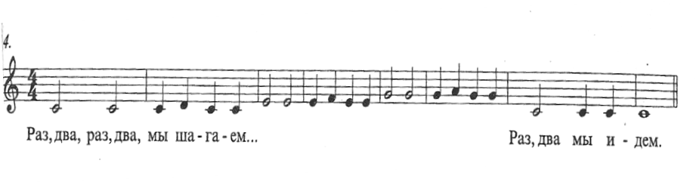
В этой мелодии слышна ритмо-интонация шага. Она записана четвертными и половинными нотами. Спойте мелодию с названием нот, затем исполните музыкальный диалог «Мы шагаем».
- Для грамотного чтения и выразительного исполнения интонации в сюжете разделитесь на две группы, каждая будет исполнять свои реплики.
- Первая группа читает и поет в нотном тексте только половинные или целые ноты со словами «раз-два, раз-два», сопровождая их звуками настоящего или воображаемого барабана;
- Вторая группа поет четвертные ноты со словами «Мы шагаем, мы идем». В последнем такте реплики прозвучат вместе.
Письменные задания
1.Запишите в нотных тетрадях партии каждой группы исполнителей
2.Заполните пустые такты паузами
- Спойте мелодию хором с непрерывным исполнением остинато ключевого ритма Барабанщика (на игрушечных барабанах).
- Спойте мелодию хором с исполнением на фортепиано 2-м солистом реплики

Интонационный этюд «Веселый танец»
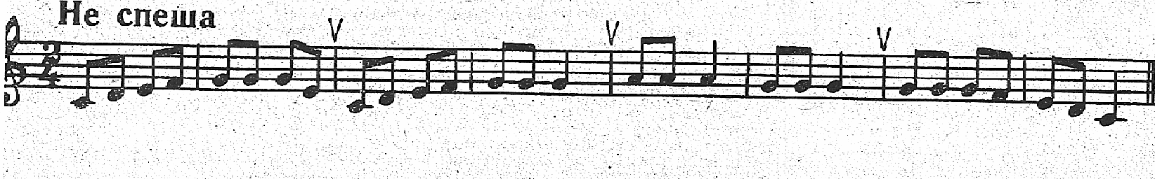
Прослушайте мелодию в исполнении учителя, в ней содержатся два ключевых ритма: «фигура бега» (т.1-3) и «фигура притопа» (т.4), которые затем повторяются. Придумайте персонажей – участников веселого пластического диалога: Девочки и Мальчики, Веселые Неваляшки, птицы, звери, герои сказок. Исполните интонационный этюд в предлагаемых ниже сюжетах.
Сюжет 1. «Мы танцуем»
- Делим мелодию на две смысловые реплики: 1-я реплика - танец Девочек (т.1-4), 2-я реплика - танец Мальчиков (т.5-8);
- Исполняем в разном составе:
- Сольфеджируя голосом (2 солиста);
- Чередуя реплики в разных регистрах фортепиано (верхний – Девочки, Нижний – Мальчики) с инструментальным сопровождением фортепиано (волыночный бас);
- В сопровождении голосов ритмического остинато (хлопки – Девочки, «удары каблуком» - Мальчики);
Сюжет 2. «Веселые неваляшки»
В нашей танцевальной игре участвуют 4 неваляшки. Распределите реплики между неваляшками и исполните интонационный этюд в разных вариантах сюжетного действия. («Неваляшки поют», «Неваляшки танцуют»).
Письменные задания
- Запишите мелодию в тетрадь. Приклейте изображения неваляшек, соответственно их ключевым интонациям.
- Запишите 1-ю реплику (Танец девочек) в скрипичном ключе, 2-ую реплику (Танец мальчиков) – в басовом ключе.
- Расставьте знаки динамики и артикуляции.
Интонационный этюд «Колыбельная»
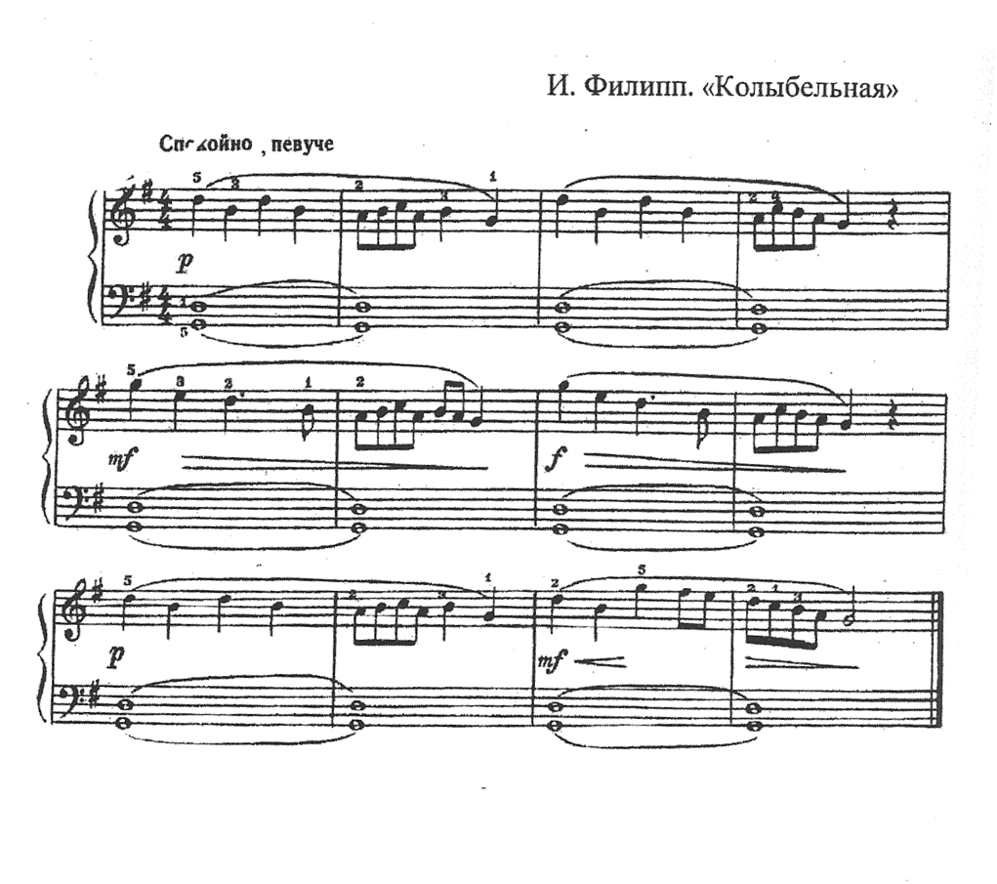
Прослушайте песню в исполнении учителя. В колыбельной одна интонация. Она постоянно повторяется – это интонация качания.
Сюжет 1. «Я качаю»
Порядок игровых действий
- Спойте интонацию качания на звуках «ре-си» со словами «баю-баю» и изобразите в пластике плавными движениями рук (от себя – к себе);
- Выберите солиста, который во время исполнения интонационного этюда озвучит интонацию качания двумя руками в высоком регистре в виде непрерывного остинато;
- Продумайте динамику и артикуляцию в данной интонации;
- Исполните песню хором со словами вместе с учителем, озвучивающим фортепианное сопровождение;
РАЗДЕЛ 2.
Предлагаемые в этом разделе методические разработки интонационных этюдов основаны на мелодиях, которые содержат семантические фигуры инструментального происхождения: «фанфары», «колокольные звоны», «знак волынки», «знак свирели (рожка)».
Интонационный этюд « Трубачи»
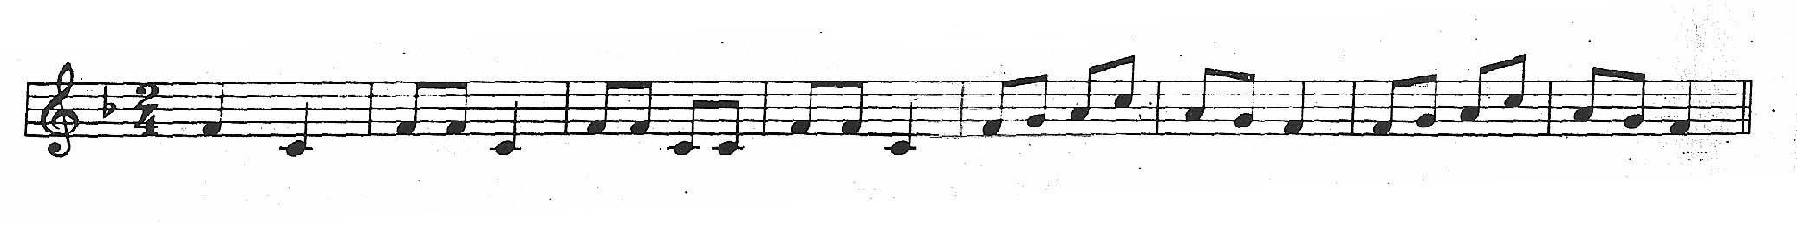
Сигнал под названием «фанфара часто звучал у трубы. В фортепианной музыке композиторы использовали его для изображения рыцарских сцен, военных сцен, а также для создания образа самого музыкального инструмента. Они могут встречаться и в мелодии.
Трубачи играют на своих музыкальных инструментах: сначала по очереди, затем вместе. В мелодии записана интонация сигнала труб – кварты «до-фа».
Порядок игровых действий:
- Разучите мелодию с названием нот;
- Выберите солистов и разделите мелодию на реплики двух; трубачей, которые исполнят сигналы труб на фортепиано по очереди (по 1 такту) с разной динамикой в среднем регистре;Исполните мелодию в диалоге двух групп хора (по 4 такта) вместе с солистами-трубачами, которые озвучат свои реплики на фортепиано
Письменные задания
- Выпишите в тетрадь реплику трубы в том регистре, в котором она прозвучала.
- Транспонируйте мелодию в другую тональность.
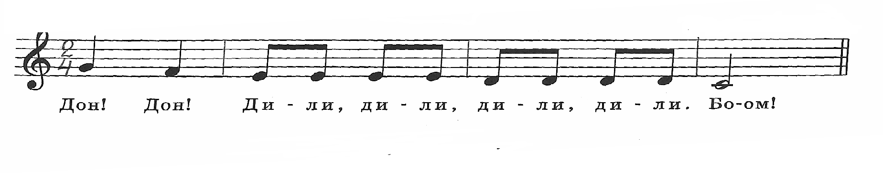
Звонари бьют в колокола – средние, маленькие и большие.
Порядок игровых действий
- Разучите мелодию хором с названием нот;
- Найдите интонации Большого Колокола,, Малого колокола , перезвона колокольчиков
- Выберите солистов-звонарей и исполните мелодию в ролевой игре «Звонари», где хор споет мелодию, а солисты озвучат свои партии на фортепиано в виде остинато:
1-й Звонарь бьет в Средний колокол (первая октава четвертными длительностями);
2-й Звонарь играет на маленьких колокольчиках (в высоком регистре, восьмыми длительностями, или на металлофоне);
3-й Звонарь «бьет» в Большой колокол (малая октава, половинная длительность);
Интонационный этюд «На зеленом лугу»
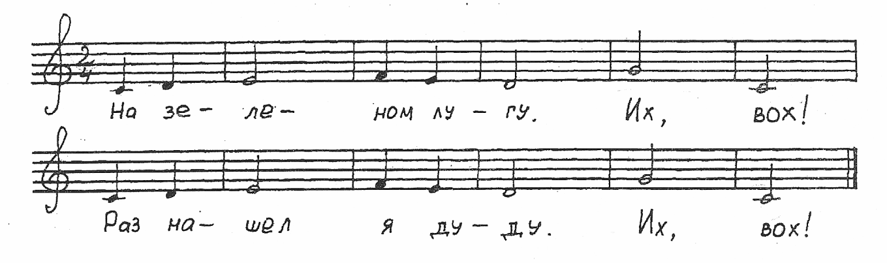
- Прослушайте мелодию в исполнении учителя и определите ключевую интонацию песни, изображающую музыкальный инструмент под названием дуда (волынка);
- Исполните мелодию хором со словами, заменяя реплику волынки ее инструментальной имитацией (квинта « до-соль» в малой октаве);
- Исполняем ключевую ритмическую фигуру остинато, сопровождая звучащую мелодию хлопками (танец);
- ), в котором 2-й солист выступает с опозданием на 1 такт;
- Выберите ученика, который исполнит роль Воробья, прыгающего с ветки на ветку, предложив сыграть «форшлаг» от разных клавиш фортепиано;
- Продумайте, в какой части интонационного этюда, на какие ритмические доли прозвучит реплика Воробья;
- Прорепитируйте реплику отдельно, затем включите ее в общее звучание хора птиц;
РАЗДЕЛ 3
Интонационный этюд « Пожар»
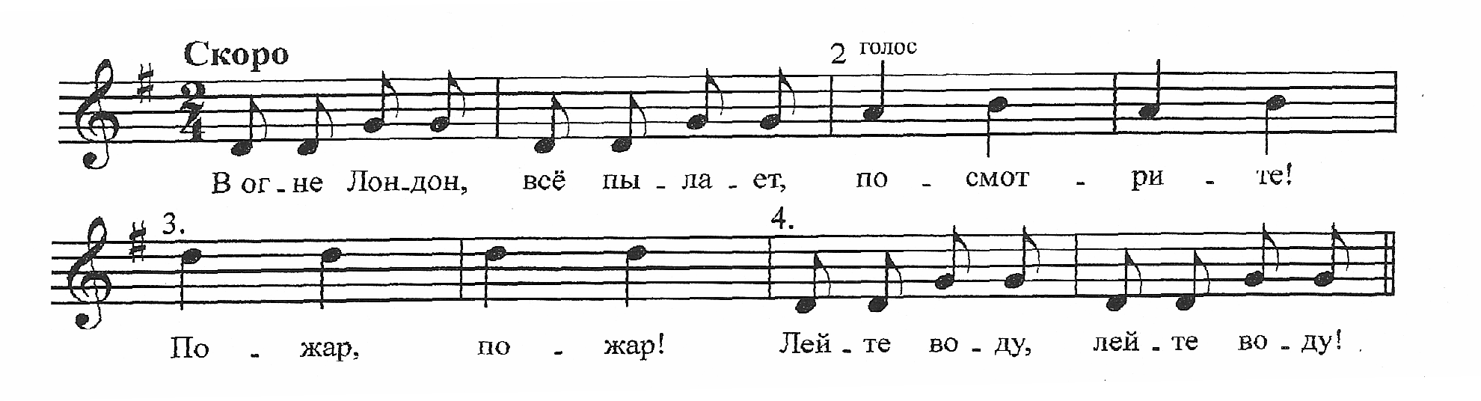
- Прослушайте песню в исполнении учителя. Обратите внимание на восклицательные интонации в мелодии. В каких тактах они встречаются?
- Определите количество действующих лиц в мелодии, разделите на смысловые реплики и исполните в ролевой игре «Пожар»; Письменные задания
- Выпишите восклицательные интонации в тетради.
- Транспонируйте их в другие тональности.
Интонационный этюд «Вопросы и ответы»
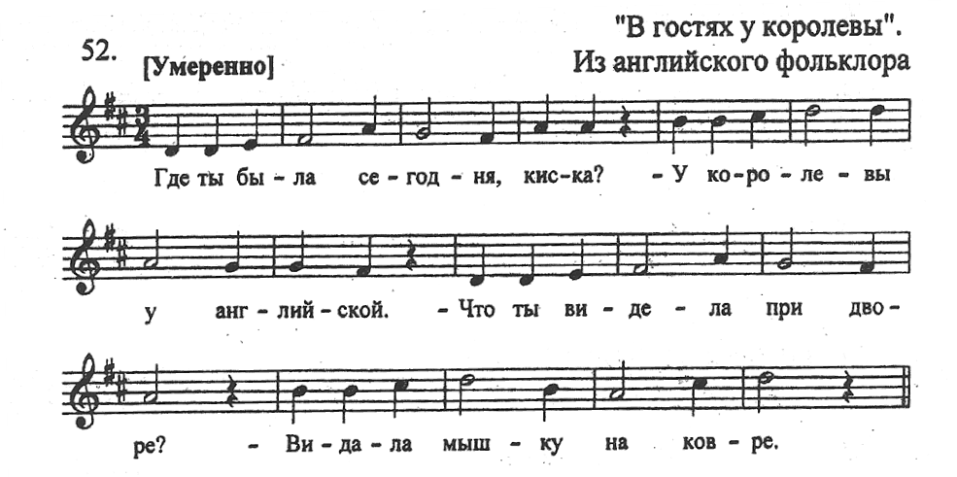
- Прослушайте мелодию , какие интонации вы услышали?
- Разделите мелодию на реплики, выберите солиста (Киску) и исполните песню в виде диалога;
- Выберите нужный вам состав исполнителей: голос-хор, голос-фортепиано, два солиста и.т.д.
Письменные задания
1.Запишите в тетради самые интересные варианты диалога;
2. Транспонируйте мелодию в другие тональности;

ЗАКЛЮЧЕНИЕ
Интонационный этюд является одной из основных обучающих
и развивающих форм активного творческого музицирования. Эта форма работы способствует формированию первичных семантических представлений учащихся, освоению элементарной интонационной лексики, навыков творчески активного взаимодействия с музыкальным текстом.Интонационный этюд – форма и способ межпредметных связей. Как фрагмент текста (или полный текст) он может появиться в любой их изучаемых дисциплин на любом из этапов образовательной системы и быть связанным с поставленными в предмете задачами обучения.
Принципы и формы обучения музыкальному языку и речи, начатые в младших классах, универсальны и показывают возможность дальнейшего практического применения данной формы работы в старших классах с привлечением ряда учебных пособий Лаборатории музыкальной семантики: Шаймухаметова Л.Н. «Музыкальная риторика, «Веселое сольфеджио» Л.И.Федоровой.
При отборе музыкального материала, наряду с использованием мелодий из различных сборников сольфеджио, могут привлекаться более сложные инструментальные фрагменты с целью включения в совместное исполнение с учителем и работы в условиях ансамблевого музицирования. К примеру, бурдонный бас или роговые сигналы осваиваются через художественные образцы фортепианных пьес с сюжетными картинами Бетховена, Шопена, Грига («музыка в музыке»).
В старших классах продолжается работа над изучением различных видов музыкального диалога. Технология работы с ними, в том числе во взрослой аудитории, описана в программе «Основы музыкального интонирования» Л.Н.Шаймухаметовой.³
Навыки, заложенные на начальном этапе обучения, в дальнейшем непременно сформируют у ученика активную художественную позицию в отношении с музыкальным текстом.

___________________________________________________________________
³В Лаборатории музыкально семантики разработана и внедрена в практику преподавания в ДМШ дидактическая система, основанная на различных сюжетных воплощениях – это театральные, пластические, динамические, тембровые, концертные диалоги и др.
СПИСОК ЛИТЕРАТУРЫ

- Алексеева Л. Игровое сольфеджио для малышей в 2-х частях.- М.,1997 (В помощь педагогам и родителям).
- Андреева М., Конорова Е. Первые шаги в музыке. – М.: Музыка,1979.
- Андреева М. От примы до октавы. Сборник для пения и музыкального
разбора на уроках сольфеджио.- М.: Кифара,1999.
- Арановский М.Г. Мышление, язык, семантика.- М.:Сов. Композитор,1982.

- Асафьев Б.В. Избранные труды, т.V.- М.: Издательство Академии наук СССР,1957.
- Баева Н., Зебряк Т. Сольфеджио для 1-2 классов ДМШ.-М.: Музыка,1996.
- Барабошкина А., Боголюбова Н. Музыкальная грамота для детей. Л.: Музыка,1985.
- Барабошкина А. Сольфеджио для 1-го класса ДМШ. – М.: Музыка,1994.
- Баренбойм Л., Перунова Н. Путь к музыке: Книжка с нотами для начинающих обучаться на фортепиано/ Общ. ред. Л.Баренбойма. – Л.: Музыка,1998.
- Вейс П. Музыкальный букварь. Учебное пособие для 1-го класса ДМШ.- Л.: Музыка,1969.
- Грошева С.Е. Музыкальные диалоги и ролевые игры на уроках сольфеджио. Учебно-методическое пособие для 1-го класса ДМШ. – Уфа, 2005.
- Колокольчики. Семантика на уроках сольфеджио. В 4-х выпусках / Общая ред. Л.Н.Шаймухаметовой. Выпуск 1 – 4, Уфа,1998.
- Кон Ю. К вопросу о понятии «Музыкальный язык»//От Люлли до наших дней.- М.:Музыка,1982.
- Мальцев С.М. Семантика музыкального знака: Автореф.дис. канд. Искусствоведения.- Вильнюсс,1981.
- Медушевский В.В. Интонационная форма музыки.-М.: Композитор,1993.
- Медушевский В.В.К проблеме семантического синтаксиса//Сов. Музыка,1973.
- Медушевский В.В. Музыкальный стиль как семиотический объект.- М.:Музыка.1976.
- Ручьевская Е.А. Функции музыкальной темы.- М.: Музыка, 1977.
- Тараева Г.Проблемы музыкальной семантики.- М.: Музыка,
- Федорова Л.И. Веселое сольфеджио: Учебно-методическое пособие для 1-го класса ДМШ. – Уфа, 2003.
- Холопова В. Н. Музыка как вид искусства: Уч.пособие. «Лань» Спб.,-2000.
- Шаймухаметова Л.Н. Семантический анализ музыкальной темы//РАМ им. Гнесиных.-М.,1998.
- Шаймухаметова Л.Н.Мигрирующая интонационная формула и семантический контекст музыкальной темы.М.: Моск. Гос. Ин-т искусствознания, 1999.
- Шаймухаметова Л.Н., Исламгулова Р.Х. Веселые интервалы. Художественные задачи и игры в занятиях музыкальным творчеством. – Уфа, 2003.
25.Шаймухаметова Л.Н., Исламгулова Р.Х. Музыкальный букварь в играх, загадках, картинках. – Уфа, 2000.
26. Шаймухаметова Л.Н., Исламгулова Р.Х. Динамические превращения звука. Книжка раскраска для начинающих музыкантов: Учебные тетради.- Уфа, 1998.
27.Шаймухаметова Л.Н., Исламгулова Р.Х. Звук, ритм и фантазия. Музыкальные длительности и размеры:
28.Шаймухаметова Л.Н., Исламгулова Р.Х. Звуковые краски музыки. Музыкальные инструменты, тембры, регистры, звукоряды. Игры, загадки, веселые импровизации на уроках творчества профессора Жирафа: Учебные тетради.- Уфа, 1997.
29.Шаймухаметова Л.Н., Исламгулова Р.Х. Лесная школа профессора Жирафа. Диалоги-игры в устной музыкальной речи: Учебные тетради.- Уфа, 1998.
30.Шаймухаметова Л.Н. Кириченко П. Интонационные этюды в классе фортепиано: Учебное пособие.- Уфа: Лаборатория музыкальной семантики УГИИ,2002.

